ALCALDE DIGITAL
Civitas · Ciudad Nova
Guía del juego
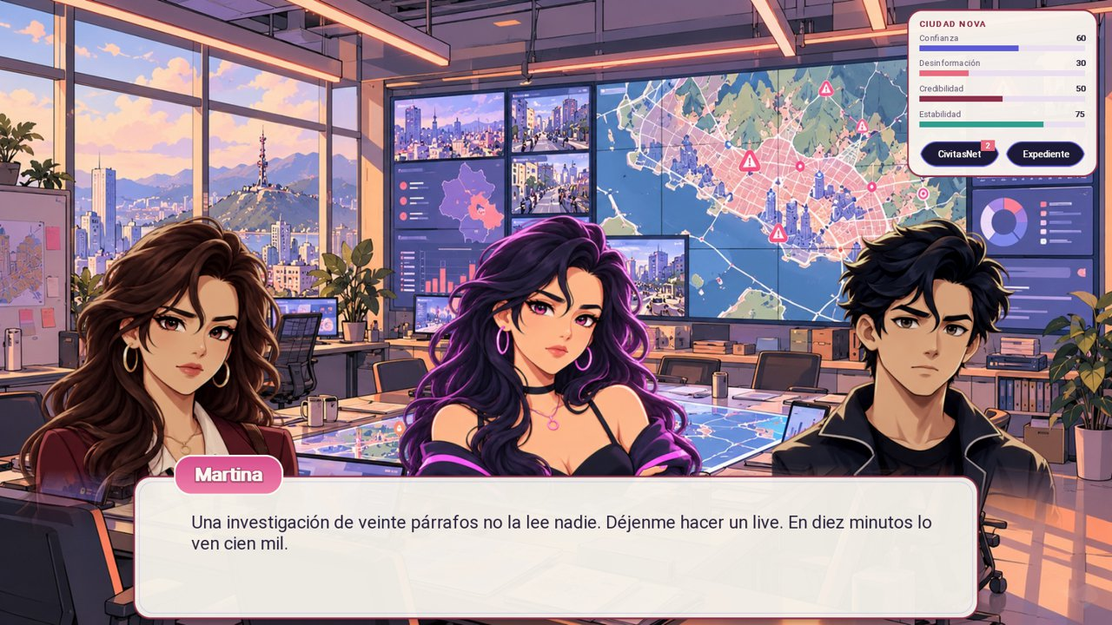
Claudia, Martina y Rodrigo en el centro de operaciones
Novela visual de investigación sobre desinformación · Ren'Py 8.5
Feria Gamer 2026

Contenido
1. ¿Qué es Alcalde Digital?
Idea central
2. Cómo empezar a jugar
Controles básicos
3. La pantalla de juego
Indicadores de Ciudad Nova
4. Publicaciones del teléfono
5. CivitasNet: la red social de la ciudad
Cómo usarla
6. El Expediente
7. Personajes
8. La semana, capítulo a capítulo
9. Los cuatro minijuegos
Moderación Express (lunes)
Caza-Rumores (miércoles)
Rastreador: el tablero de evidencias (viernes)
La Gran Viralización (domingo)
10. NOVA
11. Eventos variables
12. Finales
13. Modo Feria
14. Consejos para jugar mejor
15. Para la sustentación: estructuras de datos
16. Spoilers: el final secreto «Fuente Abierta»
Cómo desbloquearlo

Si el índice aparece vacío, en Word haz clic derecho sobre él y elige «Actualizar campo».

1. ¿Qué es Alcalde Digital?
Eres el alcalde de Ciudad Nova durante la semana anterior a las elecciones. Un lunes a las 6 de la mañana, la ciudad despierta con un rumor: «el agua está envenenada». A partir de ahí, cada publicación que compartes, verificas o ignoras cambia la ciudad.
Alcalde Digital es una novela visual con decisiones, cuatro minijuegos y una investigación de fondo: descubrir quién está detrás de NOVA, la red de cuentas que multiplica los rumores. No hay una respuesta «correcta» escondida: la mejor decisión sale de leer fuentes, comparar horas y desconfiar de lo que se vuelve viral demasiado rápido.
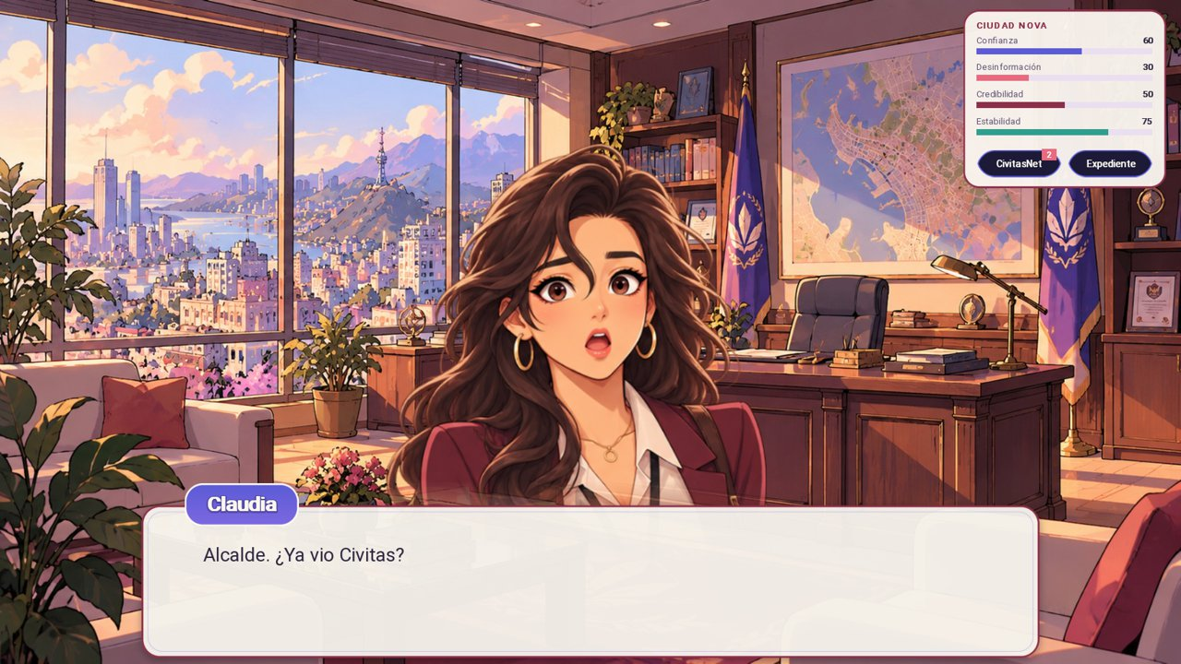
Prólogo: Claudia entra al despacho con la noticia del agua

Idea central
Los me gusta no son evidencia. Una publicación puede ser muy popular y ser falsa, y una verdad puede pasar desapercibida. El juego te pide fijarte en quién publicó primero, de dónde salió la información y qué le quitaron por el camino.

2. Cómo empezar a jugar
- Abre el lanzador del SDK de Ren'Py 8.5.3, selecciona el proyecto Alcalde-Digital y pulsa «Launch Project».
- En el menú principal elige Nueva partida (historia completa, unos 25–35 minutos) o Modo Feria (8 min) (versión condensada con todo lo esencial).
- Lee los diálogos con clic o Enter. Cuando aparece una pregunta, elige una opción: no hay vuelta atrás, las decisiones cuentan.

Controles básicos
Acción | Cómo se hace
Avanzar el diálogo | Clic, Enter o barra espaciadora
Elegir una opción | Clic sobre ella o flechas + Enter
Abrir CivitasNet / Expediente | Botones bajo los indicadores (arriba a la derecha)
Historial, guardar, cargar, opciones | Barra inferior de la pantalla, o Esc para el menú
Cerrar CivitasNet o el Expediente | Botón «Cerrar» o Esc
Reducir movimiento / velocidad del texto | Opciones → Accesibilidad

3. La pantalla de juego

Indicadores de la ciudad y accesos a CivitasNet y al Expediente

Indicadores de Ciudad Nova
Indicador | Qué mide | Qué lo cambia
Confianza | Cuánto cree la gente en sus instituciones | Responder con datos, cumplir lo prometido
Desinformación | Cuánto rumor circula sin control | Compartir sin verificar, perder minijuegos
Credibilidad | Tu reputación como alcalde | Desmentir con pruebas, no acusar sin evidencia
Estabilidad | Convivencia frente a conflictos | Calmar crisis, escuchar a los barrios

Cuidado
Si la desinformación o los conflictos llegan a 80, o la confianza baja a 20, la ciudad cae en caos de inmediato y la partida termina.

Cada vez que un número cambia, aparece un aviso flotante (+3 Confianza, −2 Desinformación). Los personajes en escena se iluminan cuando hablan y los demás quedan en segundo plano.

4. Publicaciones del teléfono
Varias veces por capítulo recibes una publicación en tu teléfono. Tienes tres caminos:
- Compartir: rápido y con mucho alcance. Si era falsa, la ciudad lo nota y la prensa publica que el alcalde compartió algo falso.
- Verificar antes de actuar: decides si es verdadera (y la compartes con datos) o falsa (y la reportas).
- Ignorar: no pasa nada inmediato… pero el silencio también tiene consecuencias.
Las publicaciones llegan ordenadas de menor a mayor riesgo. Las últimas acusan a personas concretas: compartir una acusación sin pruebas tiene consecuencias más adelante.

5. CivitasNet: la red social de la ciudad
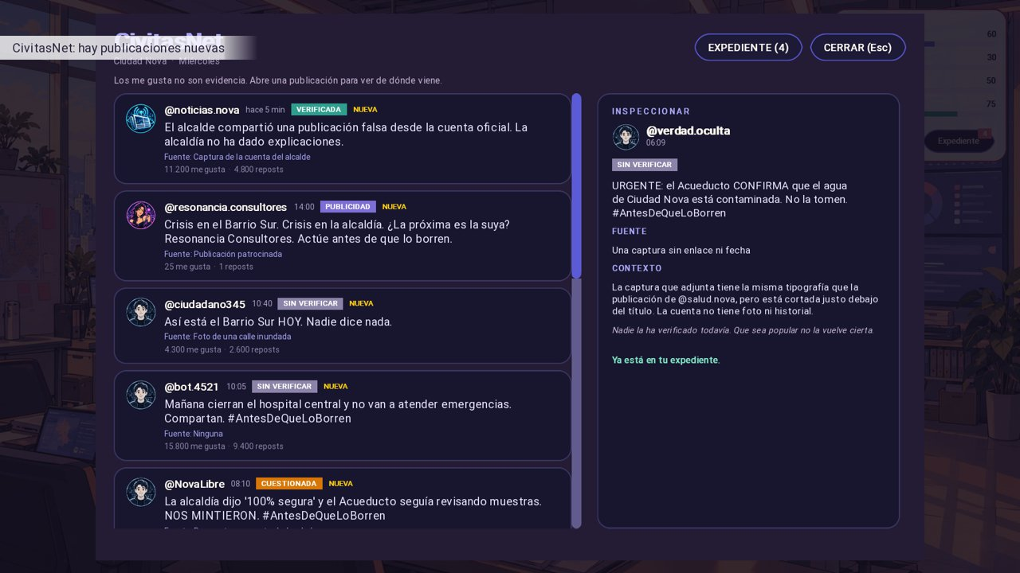
CivitasNet: el feed a la izquierda, la inspección de la publicación a la derecha
CivitasNet muestra lo que se publica en Ciudad Nova en cada momento de la semana. Su contenido cambia según lo que hiciste: si desmentiste sin datos, si pediste análisis, si la moderación salió bien, a quién le diste la palabra…

Cómo usarla
- Haz clic en una publicación para ver su fuente y su contexto.
- Fíjate en la etiqueta: SIN VERIFICAR, CUESTIONADA, VERIFICADA, MANIPULADA o PUBLICIDAD. Solo cambia cuando hay pruebas, no por su popularidad.
- «Añadir al expediente» guarda esa publicación como pista. Algunas pistas son clave para el final.
- El número rojo sobre el botón indica publicaciones nuevas.

6. El Expediente
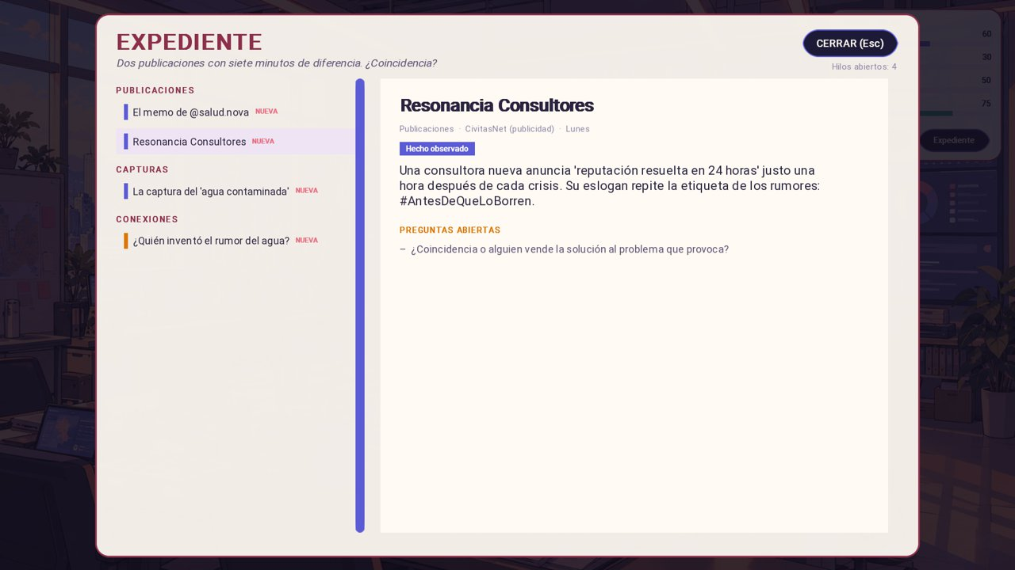
El Expediente: fichas por categoría, estado y preguntas abiertas
El expediente es tu cuaderno de investigación. Cada ficha indica de dónde salió, en qué momento de la semana y qué preguntas deja abiertas. Las fichas tienen cuatro estados:
Estado | Significado
Hecho observado | Algo que viste o que alguien te contó.
Hipótesis | Una sospecha que todavía no está probada.
Conclusión comprobada | Lo que las pruebas confirman.
Hipótesis refutada | Una sospecha que resultó ser falsa.

Las pistas llegan por tres vías: inspeccionando CivitasNet, preguntando a los personajes y resolviendo el Rastreador. El expediente nunca muestra conclusiones que todavía no descubriste.

7. Personajes
Personaje | Quién es | Qué aporta
Claudia | Periodista de investigación | Datos, pruebas y el método para rastrear el rumor
Martina (@martina.sol) | Influencer con 300.000 seguidores | Alcance: lo que ella publica, la ciudad lo cree
Rodrigo | Tendero del Barrio Sur | La voz de los vecinos y lo que pasa en la calle
Tomás Vega | Candidato de la oposición | Víctima de acusaciones falsas; recuerda si lo usaste
NOVA | Red de difusión automática | El antagonista: no inventa, amplifica

Tu relación con Claudia, Martina y Rodrigo cambia con tus decisiones («Claudia recordará esto»). Esa afinidad decide quién te ayuda el domingo y cómo termina cada uno en el epílogo.
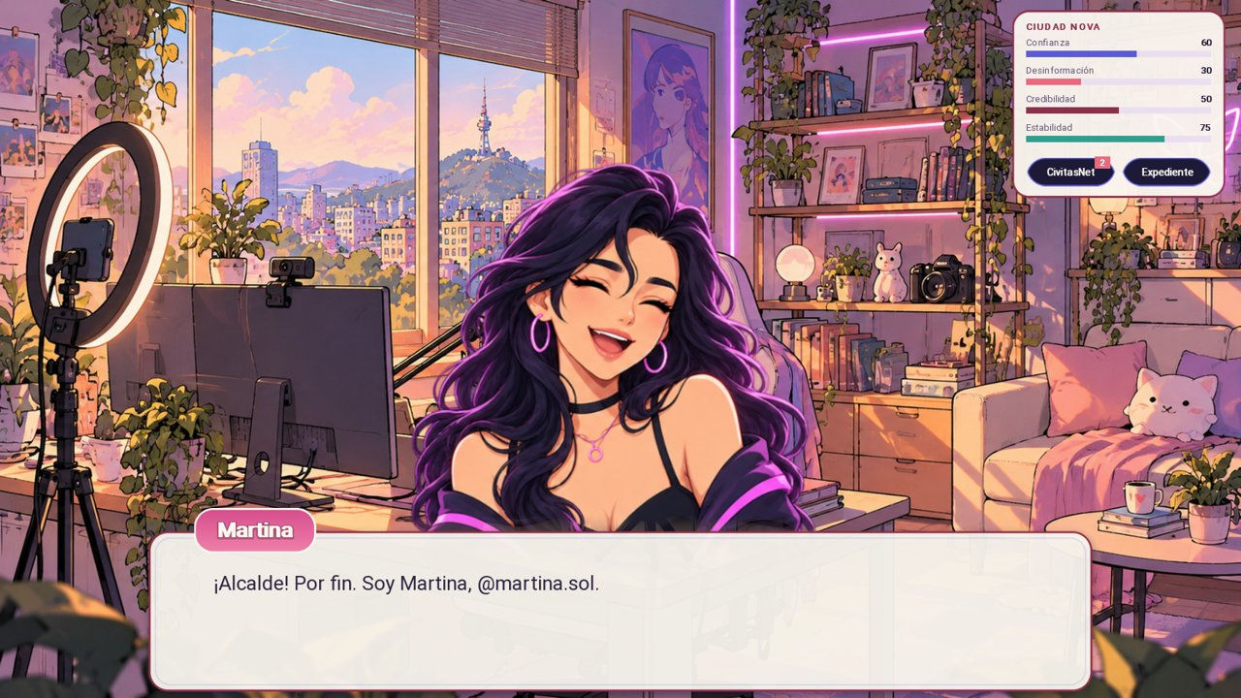
Martina en su estudio, el lunes

8. La semana, capítulo a capítulo
Momento | Lugar | Qué ocurre
Prólogo · Lunes 6:47 | Despacho del alcalde | Estalla el rumor del agua. Primera gran decisión: desmentir ya, pedir análisis o ignorar.
Acto I · Lunes | Plaza y estudio de Martina | Martina pide ayuda con sus comentarios: minijuego Moderación Express.
Acto II · Miércoles | Barrio Sur y centro de operaciones | Crisis del hospital: minijuego Caza-Rumores. Decides a quién confiar la respuesta.
Acto III · Viernes | Redacción y centro de operaciones | El tablero de evidencias: minijuego Rastreador. Aparece NOVA.
Domingo · Elecciones | Alcaldía y centro de operaciones | La Gran Viralización, la revisión del expediente y el final.

9. Los cuatro minijuegos

Moderación Express (lunes)
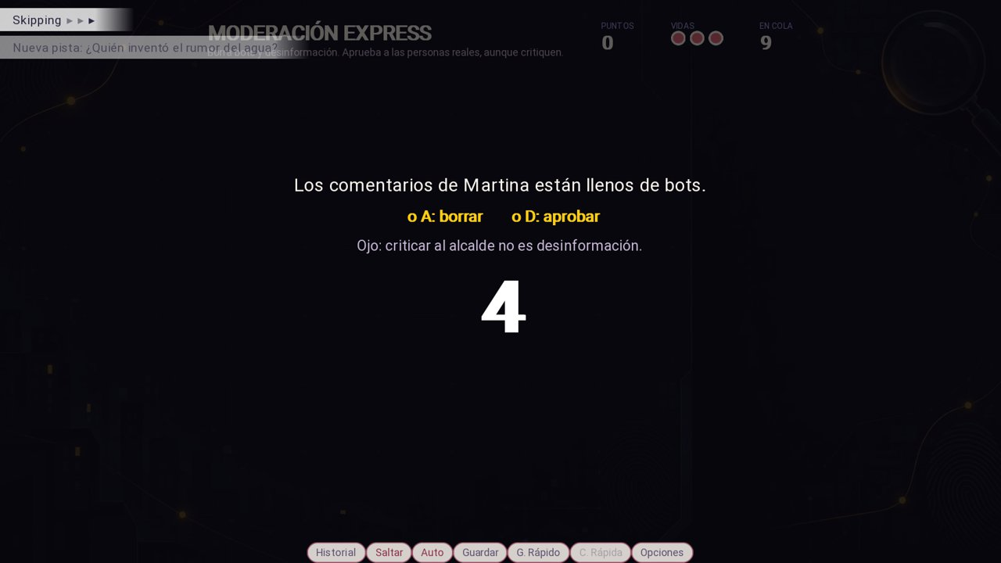
Moderación Express: borrar o aprobar antes de que se acabe el tiempo
Los comentarios de Martina llegan uno tras otro. Borra los bots y la desinformación (← o A) y aprueba a las personas reales (→ o D), aunque critiquen al alcalde. Tienes tres vidas; una racha de aciertos suma más puntos.
Consejo
Criticar no es desinformar. Si borras a gente real, te acusarán de censura.

Caza-Rumores (miércoles)
El rumor viaja como bolas de fuego entre las cuentas de la ciudad. Haz clic sobre ellas para reventarlas antes de que lleguen; clic sobre una cuenta roja para ponerla en cuarentena, y barra espaciadora para una onda que limpia el área. Ganas si la viralidad no llega al límite antes de que acabe el tiempo.

Rastreador: el tablero de evidencias (viernes)
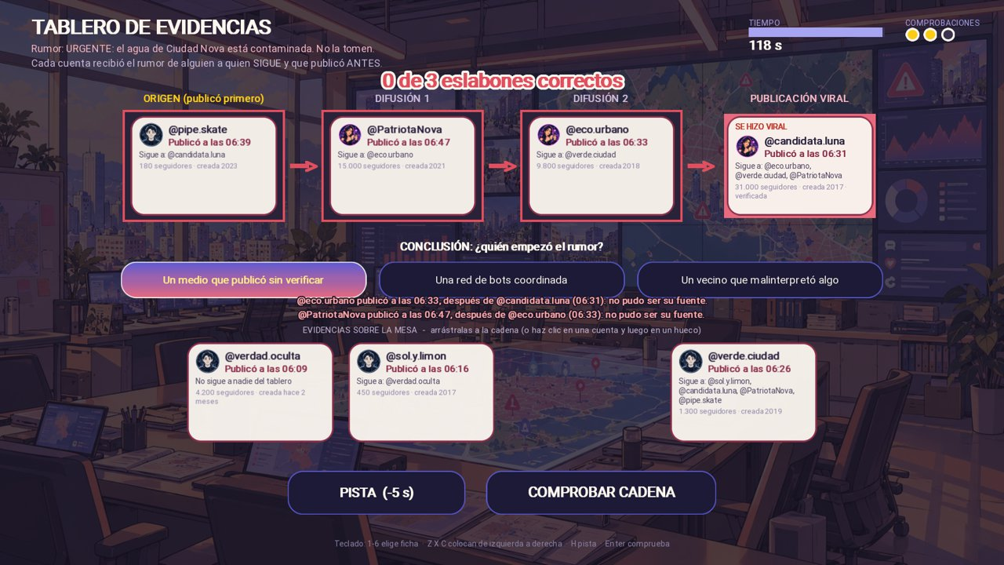
El tablero: la cadena del origen a la publicación viral, con las explicaciones de los errores
Un rumor se hizo viral. Debes reconstruir cómo llegó hasta ahí, de derecha (publicación viral) a izquierda (origen).
- Arrastra las fichas de la mesa a los huecos de la cadena (también con clic, o con el teclado: 1–6 elige ficha, Z X C colocan).
- La regla: cada cuenta tuvo que SEGUIR a la siguiente y publicar ANTES que ella. Mira la hora y la línea «Sigue a».
- El origen es la cuenta que publicó primero. Su ficha (antigüedad, seguidores, verificación) te dice qué tipo de cuenta es: elige la conclusión.
- Comprobar (o Enter). Si te equivocas, el juego explica por qué: «X publicó después de Y», «Z no sigue a W».
- En la historia hay un último paso: comparar la captura viral con la publicación original y decidir qué hizo el origen con ella.
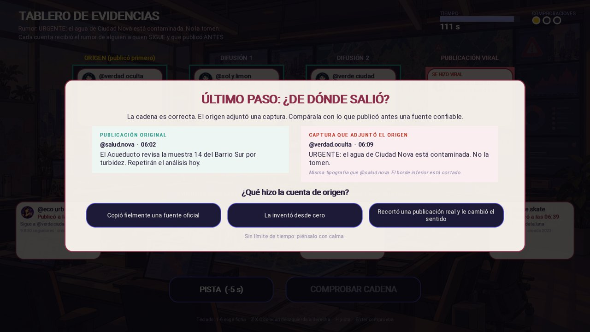
El paso final: la captura viral frente a la publicación original
Tienes 3 comprobaciones y tiempo limitado (120 s en la historia, 75 s en la feria). La pista cuesta 5 segundos la primera vez (señala las fuentes posibles) y 15 la segunda (revela la cuenta). Si pierdes, la historia sigue: el rastro se pierde, pero no la partida.

La Gran Viralización (domingo)
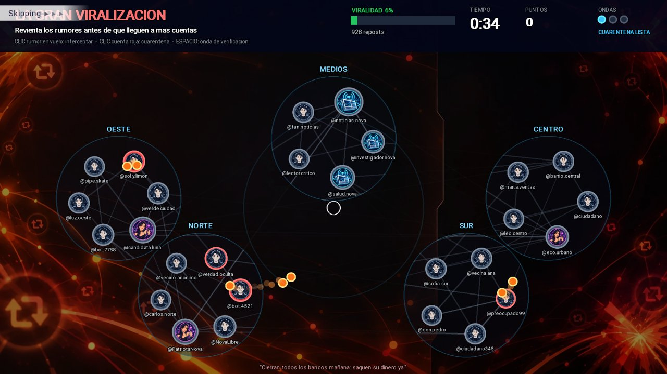
La Gran Viralización: todas las cuentas falsas despiertan a la vez
El ataque final de NOVA, dos horas antes de abrir las urnas. Funciona como Caza-Rumores, pero más rápido. Si Martina o Claudia confían en ti, te ayudan y el límite es más alto.
Segunda oportunidad
En la historia, si pierdes un minijuego puedes intentarlo una vez más. Solo cuenta el resultado final.

10. NOVA
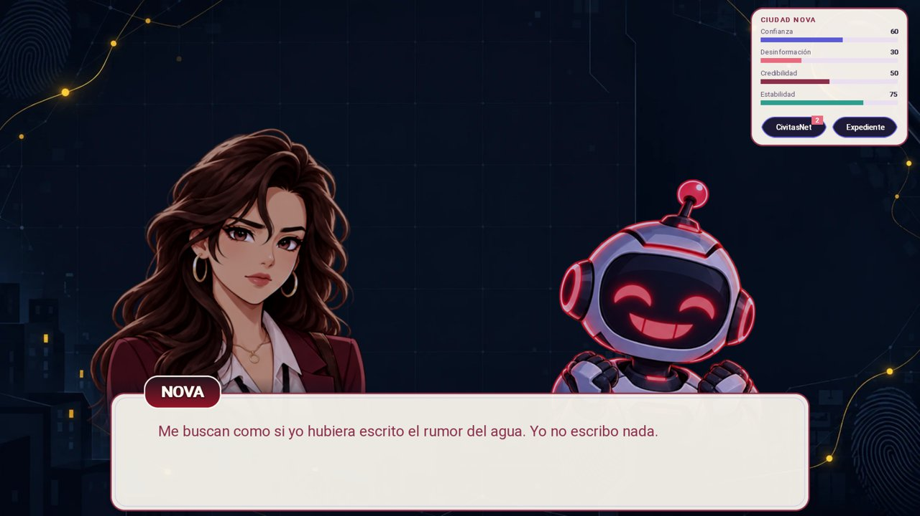
NOVA aparece en la red durante la investigación
Al principio parece que NOVA inventó el rumor del agua. La investigación revela otra cosa: NOVA toma algo real e incompleto de una fuente en la que la ciudad confía, lo recorta y lo repite hasta que parece un hecho.
Lo que NOVA te reprocha depende de lo que hiciste en el prólogo: tu desmentido sin datos, la prisa de un medio confiable o tu silencio. Si pierdes el Rastreador, NOVA habla igual, el domingo, dentro de CivitasNet.

11. Eventos variables
Cada partida elige al azar algunos sucesos, uno como máximo por día: una cuenta secundaria que impulsa el rumor, una filtración parcial a Martina, una foto de 2019 presentada como actual, el video verificable de una vecina, una rectificación de un medio o una captura falsa de la alcaldía.
Cambian publicaciones, diálogos e indicadores, pero nunca impiden avanzar ni ocultan pistas imprescindibles. Por eso vale la pena jugar más de una vez.

12. Finales
Final | Cómo se llega
Ciudad Informada | Frenaste la Gran Viralización con desinformación baja, confianza alta y buena credibilidad.
Ciudad Dividida | La ciudad sobrevivió, pero con grietas: el resultado intermedio.
Caos Informativo | La desinformación ganó, o la ciudad colapsó antes del domingo.
Final secreto | Requiere investigar a fondo. Ver la sección de spoilers al final.

Después del final aparecen los epílogos de Claudia, Martina y Rodrigo según tu relación con ellos, y una pantalla de resultados con los indicadores, las notas de cada minijuego y cuántas evidencias decisivas tenía tu expediente.

13. Modo Feria
Una versión de unos 8 minutos pensada para la exhibición. Incluye los cuatro minijuegos (Moderación con 10 comentarios, Caza-Rumores de 40 s, Rastreador corto de 2 eslabones y 75 s, y la Gran Viralización de 35 s), CivitasNet, el expediente, el giro de NOVA y la posibilidad del final secreto. Al terminar vuelve al menú, listo para el siguiente jugador, sin borrar partidas guardadas.
Nota
La duración de 8 minutos es una estimación: todavía no se ha medido con jugadores reales.

14. Consejos para jugar mejor
- Antes de compartir, pregúntate quién lo publicó primero y qué dice exactamente.
- En CivitasNet, abre las publicaciones raras: los anuncios también pueden ser pistas.
- Habla con la gente. Una pregunta opcional a un personaje puede darte una prueba clave.
- En el Rastreador, empieza por la publicación viral y busca entre las cuentas que sigue la que publicó antes.
- No acuses sin pruebas: ni a Tomás, ni a nadie.

15. Para la sustentación: estructuras de datos
Estructura | Dónde se usa
Grafo dirigido ponderado | La red social de Ciudad Nova: 28 cuentas y quién sigue a quién (GrafoSocial).
BFS por niveles | Propagación de rumores en Caza-Rumores y la Gran Viralización; genera las horas del Rastreador.
DFS inverso | Valida la cadena del Rastreador y calcula las pistas.
Árbol AVL | Banco de publicaciones del teléfono, entregadas de menor a mayor riesgo.
Árbol N-ario de decisiones | Las opciones de cada publicación (Compartir / Verificar Sí-No / Ignorar).
Cola FIFO | Los comentarios de Moderación Express.

Con el juego abierto desde el lanzador, en el menú principal pulsa Shift+L para abrir el laboratorio: permite lanzar cada minijuego por separado, activar el modo sustentación (muestra el recorrido BFS/DFS) y revisar CivitasNet, el expediente y los sprites.

16. Spoilers: el final secreto «Fuente Abierta»
Atención
Esta sección revela el misterio. Léela solo si ya jugaste o si vas a presentar el juego.

Detrás de NOVA está Resonancia Consultores: programa las cuentas falsas con un panel llamado RSN-Scheduler y, una hora después de cada crisis, vende su «solución» con anuncios en CivitasNet.

Cómo desbloquearlo
- En CivitasNet, inspecciona el anuncio de @resonancia.consultores y añádelo al expediente.
- En el Barrio Sur, pregúntale a Rodrigo qué pasó de verdad con el agua (o, si en el prólogo pediste los análisis, guarda el informe del Acueducto).
- Resuelve el Rastreador: revela el metadato del panel RSN-Scheduler.
- El domingo, en la revisión del expediente, elige «Resonancia Consultores» y después «Publicar el expediente completo, con fuentes».
Filtrarlo desde una cuenta anónima no desbloquea el final: una verdad sin fuente es otro rumor más. Si te falta alguna prueba, Claudia te dirá qué falta sin revelar la respuesta.
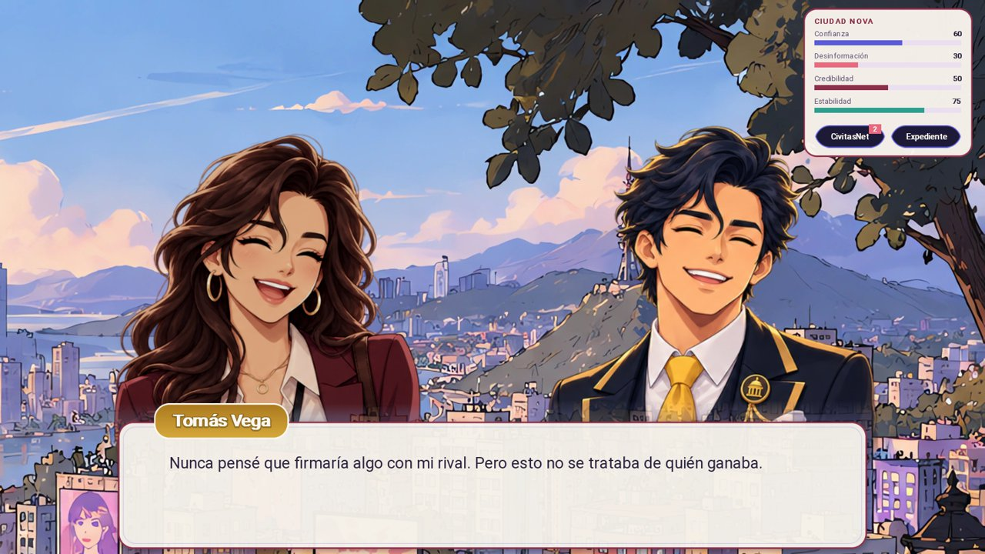
Final secreto: Claudia y Tomás publican juntos el expediente

